Športni dan

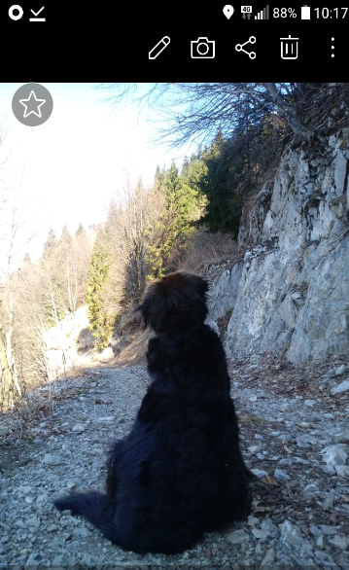
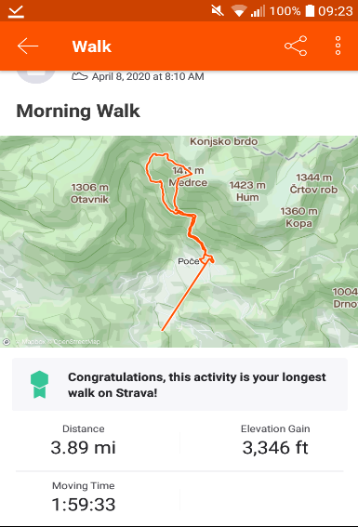
V sredo 8 aprila sem se odpravil na športni dan. Ustal sem ob 7.30 in se primerno oblekel in odpravil od doma. Hodil sem bol počasi in ogledoval naravo okrog sebe. Hodil sem skoraj po isti poti kot nazaj. In ko sem se odpravil sem bil zelo oblečen, ker ni bilo ravno nekaj toplo ampak me je hitro ogrelo. Na poti sem vedel nekaj srn, ki so se pasle na razgledni točki zraven strme poti za na Porezen in eno veverico, ki je mojo psičko Kalo zelo zmotila. Na poti ni bilo skoraj nobenega človeka ampak okoli po cesti. Mislila pa sva še iti v Zapoško, ampak se nama ni najbolj dalo. In zato nisva šla. Ustavila sva se pa na razpotju kjer sva še malo posedela in pogovorila. Potem sva se opravila po vsak svoji poti proti domu. Bilo je lepo.

